TRƯỜNG CĐKT LÝ TỰ TRỌNG TP.HCM
KHOA CÔNG NGHỆ CƠ KHÍ

BÀI VIẾT THAM DỰ CUỘC THI:
“ TÌM HIỂU MỐI QUAN HỆ ĐẶC BIỆT VIỆT NAM – LÀO”

HỌ TÊN: ĐỖ THỊ PHƯƠNG KHANH
ĐƠN VỊ: KHOA CÔNG NGHỆ CƠ KHÍ

Hòa mình trong không khí cả nước đang long trọng tổ chức lễ kỷ niệm 55 năm ngày thiết lập quan hệ ngoại giao Việt Nam - Lào và 40 năm ngày ký Hiệp ước Hữu nghị và Hợp tác Việt Nam – Lào, tôi cũng đóng góp một phần nhỏ bé vào sự kiện trọng đại này của đất nước với chủ đề:
Quan hệ đoàn kết đặc biệt, hợp tác toàn diện Việt Nam-Lào, Lào- Việt Nam từ năm 1976 đến nay. Ý nghĩa và tầm quan trọng của Hiệp ước hữu nghị và hợp tác giữa Cộng hòa xã hội chủ nghĩa Việt Nam và nước Cộng hòa dân chủ nhân dân Lào (được ký kết ngày 18-7-1977)
Như các bạn đã biết, trong quá trình phát triển đất nước, Việt Nam luôn dùng chính sách đối ngoại là “Việt Nam luôn muốn là bạn của tất cả các nước trong cộng đồng quốc tế, phấn đấu vì hoà bình, độc lập và phát triển" nhằm mục tiêu "giữ vững hòa bình, mở rộng quan hệ hữu nghị và hợp tác, tạo điều kiện quốc tế thuận lợi cho công cuộc xây dựng chủ nghĩa xã hội và bảo vệ Tổ quốc đồng thời góp phần tích cực vào cuộc đấu tranh chung của nhân dân thế giới vì hòa bình, độc lập dân tộc, dân chủ và tiến bộ xã hội"
Và với truyền thống Á Đông, “bà con xa không bằng láng giềng gần”, Việt Nam luôn xem tình làng giềng hơn cả bà con ruột thịt, vì vậy mà Việt Nam - Lào là hai nước láng giềng, có mối quan hệ truyền thống thủy chung gắn bó lâu đời, hai dân tộc luôn kề vai sát cánh bên nhau, đồng cam cộng khổ, chia ngọt, sẻ bùi, xây đắp lên mối tình hữu nghị vĩ đại, đoàn kết đặc biệt và hợp tác toàn diện, mối quan hệ ấy được tôi luyện trong mấy chục năm đồng cam cộng khổ cùng chiến đấu, cùng chiến thắng kẻ thù xâm lược, cùng hợp tác và giúp đỡ nhau xây dựng đất nước
Mối quan hệ đặc biệt Việt Nam - Lào, Lào - Việt Nam không giống bất cứ mối quan hệ nào trong lịch sử thế giới đương đại, được xây đắp, nuôi dưỡng bằng công sức, của cải, xương máu của nhiều thế hệ cách mạng người Việt Nam và Lào. Trải qua rất nhiều gian nan, thử thách khắc nghiệt, quan hệ đó vẫn vẹn nguyên, không hề bị rạn nứt và phá vỡ cho dù các thế lực thù địch dùng nhiều thủ đoạn chống phá, chia rẽ. Vì nó được tạo dựng, được nuôi dưỡng, được phát triển trên nền tảng quan điểm, nguyên tắc, phương pháp và cơ chế phù hợp với điều kiện cụ thể của hai dân tộc Việt Nam – Lào, bằng sức cảm hóa sâu sắc của quan điểm “giúp bạn là mình tự giúp mình” như Bác Hồ nói. Chính những quan điểm ấy đã mở ra phương hướng xử lý hài hòa lợi ích của hai dân tộc; là vũ khí sắc bén chống tư tưởng dân tộc hẹp hòi, ban ơn.
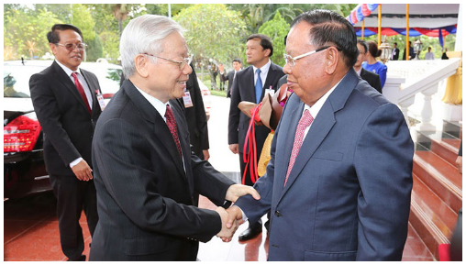
Hình1: Tổng Bí thư Nguyễn Phú Trọng và Tổng bí thư, Chủ tịch nước Lào Bounnhang Vorachith trao đổi điện mừng nhân dịp kỷ niệm 55 năm Ngày thiết lập quan hệ ngoại giao giữa Việt Nam và Lào (05/9/1962 – 05/9/2017) và 40 năm Ngày ký Hiệp ước Hữu nghị và Hợp tác Việt Nam – Lào (18/7/1977 – 18/7/2017)
Trong chặng đường 55 năm qua, với biết bao thăng trầm, bao sự thay dổi, cùng trải qua cuộc kháng chiến chống Mỹ đầy khó khăn, ác liệt, đồng cam cộng khổ nhưng với những thắng lợi quan trọng cả về chính trị, quân sự, ngoại giao của hai nước đã làm cho mối quan hệ ngày càng bền chặt, đi vào chiều sâu, không gì lay chuyển được và đã đạt được thành tích quan trọng:
- Trên lĩnh vực chính trị, ngoại giao, quốc phòng, an ninh:
- Ngày 18-7-1977 Việt Nam - Lào ký kết Hiệp ước hữu nghị và hợp tác giữa 2 dân tộc nhằm thúc đẩy sự phát triển quan hệ đặc biệt Việt Nam - Lào, Lào - Việt Nam trong khung cảnh mới, mang tính chính trị, pháp lý cơ bản, bền vững lâu dài.
- Hoàn thành việc hoạch định, cắm mốc trên toàn tuyến biên giới cùng với nhiều hoạt động hợp tác về an ninh - quốc phòng, kinh tế, giao lưu văn hoá
- Hai nước cùng nhau nghiên cứu, vận dụng, phát triển chủ nghĩa Mác - Lênin, tư tưởng Hồ Chí Minh về chủ nghĩa xã hội, con đường đi lên chủ nghĩa xã hội và áp dụng vào điều kiện cụ thể của hai nước, mở ra con đường đổi mới và hội nhập quốc tế, đưa cách mạng hai nước thoát khỏi tình trạng khủng hoảng kinh tế - xã hội và tiến bước theo định hướng xã hội chủ nghĩa
- Hợp tác phát triển kinh tế, giáo dục, đào tạo cán bộ:
Hiện nay, hợp tác về giáo dục phát triển khá toàn diện về cấp độ và loại hình chuyên môn, nghiệp vụ mà lưu học sinh Lào theo học, với trọng tâm là đại học, trên đại học. Trong đó, số cán bộ thuộc hệ thống chính trị của Lào chiếm tỷ lệ cao, học tập trung và tại chức, dài hạn và ngắn hạn, chủ yếu do Học viện Chính trị - Hành chính quốc gia Hồ Chí Minh đảm nhiệm. Nội dung chương trình đào tạo chứa đựng nhiều kết quả nghiên cứu lý luận và tổng kết thực tiễn trên các chặng đường cách mạng, nhất là công cuộc đổi mới, đó là những kiến thức bổ ích cho đội ngũ cán bộ Lào.
Phía Lào cũng giúp đỡ Việt Nam đào tạo đội ngũ cán bộ nghiên cứu khoa học xã hội và nhân văn về Lào và phiên dịch tiếng Lào, đã phát huy tốt kết quả học tập để giữ gìn và phát triển theo chiều sâu quan hệ hợp tác toàn diện Việt Nam - Lào, Lào - Việt Nam.
Nhìn chung quá trình hợp tác Việt Nam - Lào, Lào - Việt Nam trong lĩnh vực giáo dục, đào tạo cán bộ đã góp phần quan trọng và to lớn tao nên nguồn lực cơ bản, bền vững cho sự phát triển của quan hệ Việt Nam - Lào, Lào - Việt Nam.

CẢ HAI NƯỚC LUÔN PHẤN ĐẤU ĐƯA QUAN HỆ ĐẶC BIỆT VIỆT NAM - LÀO, LÀO- VIỆT NAM LÊN TẦM CAO MỚI
Trong bối cảnh hội nhập kinh tế quốc tế và khu vực hiện nay và những năm tới, Viêt Nam và Lào càng cần phải tăng cường hợp tác toàn diện bằng cách bổ sung và điều chỉnh cơ chế, chính sách, chương trình và tổ chức chỉ đạo hợp tác, đẩy nhanh việc điều chỉnh kịp thời, linh hoạt các nội dung đã thỏa thuận bằng các văn bản hợp tác cho phù hợp với thực tế và những đòi hỏi mới của sự hợp tác toàn diện giữa hai nước. nhằm thực hiện có hiệu quả những mục tiêu chiến lược hợp tác đã đặt ra.
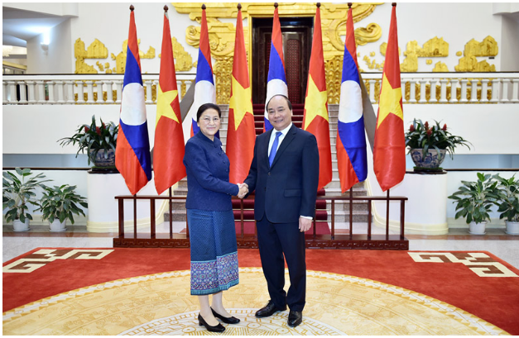
Hình 2- Thủ tướng Nguyễn Xuân Phúc và Chủ tịch Quốc hội CHDCND Lào Pany Yathotu trong chuyến thăm hữu nghị chính thức Việt Nam
Tính chất đặc biệt của quan hệ Việt Nam - Lào, Lào - Việt Nam khác căn bản với các quan hệ đối tác thông thường ở chỗ nó là quan hệ hợp tác toàn diện bao gồm cả chính trị, an ninh, kinh tế, văn hóa... và ưu tiên, ưu đãi cho nhau cao hơn cả các quan hệ song phương khác. Cần có một nhận thức thống nhất của cán bộ và nhân dân hai nước về tính chất đặc biệt này. Cả hai bên cần có tầm nhìn rộng hơn, toàn diện và lâu dài hơn chứ không chỉ ở các lợi ích kinh tế thuần túy và ngắn hạn.
Để đạt được mục tiêu đã đề ra, lãnh đạo cấp cao hai nước đã nhất trí trước hết tiếp tục củng cố, tăng cường sự gắn bó, tin cậy và phối hợp chặt chẽ, thường xuyên trong những vấn đề có tính chiến lược giữa hai Đảng, hai nước; duy trì các cuộc gặp cấp cao truyền thống. Tăng cường tuyên truyền, giáo dục bằng nhiều hình thức phong phú, hiệu quả và thiết thực về mối quan hệ hữu nghị truyền thống, tình đoàn kết đặc biệt và hợp tác toàn diện Việt Nam-Lào, Lào-Việt Nam cho toàn thể cán bộ, đảng viên và nhân dân hai nước, đặc biệt là thế hệ thanh thiếu niên hôm nay và mai sau.
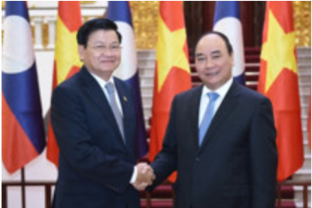
Hình 3: Thủ tướng Nguyễn Xuân Phúc thăm chính thức Lào

TP.HCM, ngày 18 tháng 7 năm 2017
Thực hiện

Đỗ Thị Phương Khanh

